2013年新人教版九年级上册《第17章 欧姆定律》单元检测卷
一、单选题
1、关于电流跟电压、电阻关系的正确说法是（ ）（3分）
- A、导体中的电流跟导体两端的电压成正比
- B、导体中的电流跟导体的电阻成反比
- C、在电压一定时，导体中的电流跟这导体的电阻成反比
- D、导体的电阻与导体中的电流成反比，跟导体两端的电压成正比
2、用伏安法测电阻时，某同学列出了下列注意事项，其中没有必要的是（ ）（3分）
- A、连接电路时，应从电源的正极开始连线
- B、连接电路时，电键应始终处于断开状态
- C、使用电压表和电流表时要选择量程
- D、电路连接好后，应先用电键试触
3、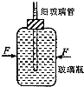某物理兴趣小组的同学设计了如图所示的实验装置，当用力挤压装满水的玻璃瓶时，会看到细玻璃管内的水面明显上升，这是利用细玻璃管内水面的变化来放大玻璃瓶的微小形变．下列做法中也用到这种放大思想的是（ ）（3分）
- A、用磁感线来描述磁体的磁场
- B、将发声的音叉靠近乒乓球，通过乒乓球被弹开说明音叉在振动
- C、在研究电阻的串联时，为了使研究更方便，我们通常用一个电阻来替代多个电阻
- D、在探究电阻中的电流跟其两端电压的关系时，保持电阻不变来研究电流和电压的关系
4、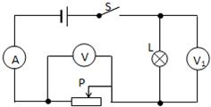在如图所示的电路中，设电源电压不变，灯L电阻不变．闭合开关S，在变阻器滑片P移动过程中，电流表的最小示数为0.2A，电压表V的最大示数为4V，电压表V₁的最大示数U_{Lmax}与最小示数U_{Lmin}之比为3：2．则下列判断中正确的是（ ）（3分）
- A、电源电压为6V
- B、L的阻值为20Ω
- C、滑动变阻器的最大电阻为40Ω
- D、电路中的最大电流为0.3A
5、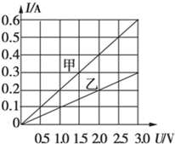小明同学在“探究通过导体的电流与其两端电压的关系”时，将记录的实验数据通过整理作出了如图所示的图象，根据图象，下列说法不正确的是（ ）（3分）
- A、当在导体乙的两端加上1V的电压时，通过导体乙的电流为0.1A
- B、将甲、乙两导体串联后接到电压为3V的电源上时，干路中的电流为0.9A
- C、通过导体甲的电流与其两端的电压成正比
- D、导体甲的电阻小于导体乙的电阻
6、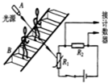如图所示为小明安装的光敏电阻自动计数器的示意图、其中A为光源，B为由电动机带动的匀速运行的自动扶梯，R₁为光敏电阻，R₂为定值电阻、每当扶梯上有顾客经过，挡住由A射向R₁的光线时，R₁的电阻值就增大，计数器就计数一次，此时电阻R₂两端的电压将（ ）（3分）
- A、变大
- B、变小
- C、不变
- D、先变大，后变小
7、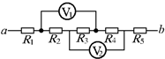图中R₁=R₂，R₃=R₄=R₅，电压表读数U₁=10伏，U₂=12伏，则a、b两端电压是（ ）（3分）
- A、22伏
- B、24伏
- C、26伏
- D、28伏
8、（2007•鸡西）若R₀已知，利用下列各电路图，不能求出小灯泡电阻的是（ ）（3分）
- A、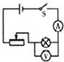
- B、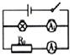
- C、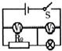
- D、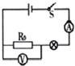
9、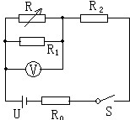在如图所示的电路中，当电键S闭合后，电压表有示数，调节可变电阻R的阻值，电压表的示数增大了△U．则（ ）（3分）
- A、可变电阻R被调到较小的阻值
- B、电阻R₂两端的电压减小，减小量等于△U
- C、通过电阻R₂的电流减小，减小量小于△U/R₂
- D、通过电阻R₂的电流减小，减小量等于△U/R₁
10、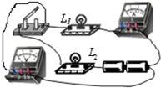（2012•菏泽）小明同学按照如图所示的电路“研究串联电路中电流、电压的特点”，当开关闭合时，灯L₁亮，灯L₂不亮，电流表和电压表均有示数．则故障原因可能是（ ）（3分）
- A、L₁断路
- B、L₁短路
- C、L₂断路
- D、L₂短路
二、填空题
1、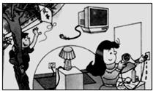（2008●南平）如图所示，图中有多处属于不注意安全用电的现象，请你写出其中的一点：．（5分）
2、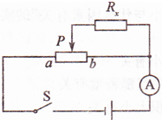（2011●南宁）如图所示电路，电源电压保持不变，滑动变阻器的最大阻值为10Ω．闭合开关s，当滑动变阻器的滑片P移到6端时，电流表的示数为0.6A，此时电阻Rx两端的电压为V；当滑动变阻器的滑片P移到a端时，电流表的示数为0．9A．
则电源电压为V，电阻Rx的电阻值为Ω．（5分）
3、如图所示，闭合开关S，滑动变阻器取四个不同的阻值，可以得出电流表和电压表的四组对应的值．这四组对应的值在图乙的b-I坐标中分别用a、b、c、d四个点表示（坐标原点表示的电压值和电流值均为0）．由这四个点做出的b-I图象为一条直线，延长直线交纵轴（b轴）于E点，交横轴于F点，若电源电压为b₀，定值电阻的阻值为R₀．据此分析：
（1）E点表示的电流表、电压表的示数分别为、电路处在状态．
（2）F点表示的电压表、电流表的示数分别为、．此时电路处在状态．
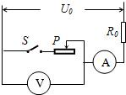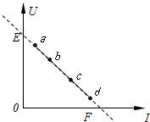（5分）
4、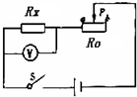用如图所示的电路能测出未知电阻v_{x}的阻值．电路中电源电压未知，电压表的量程可根据需要任意选用，滑动变阻器最大阻值R₀已知．
（1）请将步骤补充完整、并写出需要测量的物理量．
a、根据电路图连接实物、检查无误后闭台开关s；
b、；
c、；
d、整理实验器材．
（2）R_{x}=．（用测量的物理量和已知量R_{O}表示）（5分）
5、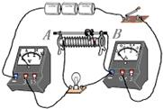小刚同学测量2.5V小灯泡的电阻时，连接的电路如图：
（1）检查电路，发现有一根导线连接错误，请你在连接错误的导线上打“×”，若没有发现错误，闭合开关，会出现现象．在图中补画出正确的连线．闭合开关前，他应将滑动变阻器的滑片调到端（填“A”或“B”）；
（2）小刚改正错误后，按正确的操作测得的数据如表：
实验次数 | 1 | 2 | 3
电压U/V | 2.0 | 2.5 | 2.8
电流I/A | 0.10 | 0.24 | 0.25
则第4次测得的小灯泡的电阻为； 从表中计算出三次小灯泡的电阻不相等，你认为可能的原因是．（5分）
6、雯雯利用如图甲所示的电路测量小灯泡的电阻．
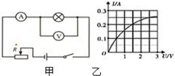
（1）在雯雯连接好电路后，闭合开关，出现下表所示的不正常现象．则下列原因分析合理的是．
顺序 | 电路中出现的不正常现象 |  |  | 原因
顺序 | 电灯泡的亮暗 | 电流表示数I/A | 电压表示数/V | 原因
甲 | 不亮 | 0.40 | 0 | ？
乙 | 不亮 | 0 | 3.0 | ？
丙 | 很暗 | 0.10 | 0.60 | ？
A．甲是小灯泡短路，乙是小灯泡短路，丙是滑动变阻器连入电路中的电阻太小
B．甲是小灯泡短路，乙是小灯泡断路，丙是滑动变阻器连入电路中的电阻太大
C．甲是小灯泡断路，乙是小灯泡断路，丙是滑动变阻器连入电路中的电阻太大
D．甲是小灯泡断路，乙是小灯泡短路，丙是滑动变阻器连入电路中的电阻太小
（2）雯雯利用测得的实验数据，描点、连线，得到了如乙图所示的I-U图，由图象可知小灯泡灯丝的电阻随电压的减小逐渐（选填“增大”或“减小”），从物理学角度分析，造成这一现象的原因是．（5分）
三、解答题
1、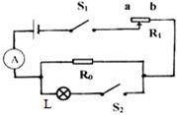如图所示电路，电源电压为12V保持不变，灯泡L标有“12V 6W”字样，滑动变阻器的最大阻值R₁=18Ω，R₀为定值电阻．
（1）闭合开关S_{1、}S₂，将滑动变阻器的滑片移至b点，电流表示数为1.5A，求R₀的阻值．
（2）闭合开关S₁，断开S₂，将滑动变阻器的滑片移至a点，求R₀两端的电压．（8分）
2、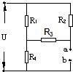如图所示的电路中，R₁=10Ω，R₂=4Ω，R₃=6Ω，R₄=3Ω，U=2.4V．
（1）在ab间接一只理想电压表，它的读数是多少？
（2）如在ab间接一只理想电流表，它的读数是多少？（10分）
3、某电源电压估计在20V～30V之间，现要测出该电源电压．实验器材：待测电源一个；电压表（0～15V）一个；R₁=10Ω、R₂=150Ω、R₃=200Ω、R₄=250Ω的电阻各一个；开关一个；导线若干．
请选用上述器材，测出该电源的电压．对实验方案的内容要求如下：
（1）画出所设计的电路图．并简述选择器材和设计该电路的理由；
（2）简要写出测量步骤；
（3）写出电源电压表达式．（10分）
4、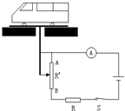（2011•泸州）如图所示，是大型电子地磅的电路图．R为定值电阻，阻值为2Ω，R′为固定在竖直方向的均匀滑线变阻器，最大阻值为6Ω，电源电压恒为6V．未称重物时，滑片P位于A端，当称重物时，在压力作用下，滑片P由A端向B端滑动，且滑动的距离与物重成正比．若某次称量中，重物质量为20t时，电流表读数为1.5A，求：
（1）该次称量中，滑动变阻器接入电路的电阻为多大？
（2）若另一次称量时，电流表读数为1A，则重物质量多大？
（3）这个电子地磅允许称量的最大质量是多少？（12分）

